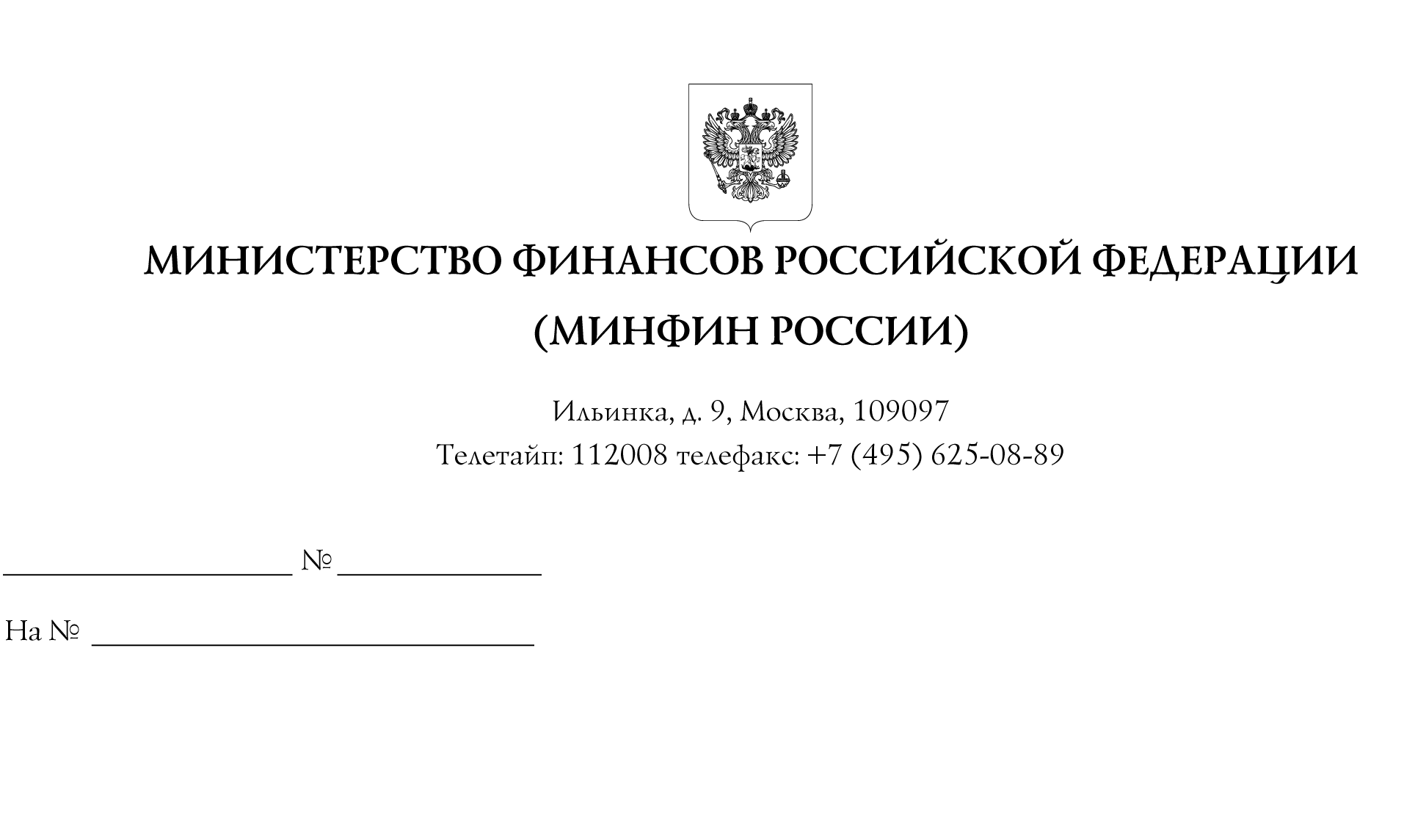

Участникам контрактной
системы в сфере закупок

Заказчикам, осуществляющим закупки
в соответствии с Федеральным законом "О закупках товаров, работ, услуг отдельными видами юридических лиц"
О начале функционирования специализированных электронных площадок ООО "ЭТП" и ООО ЭТП ГПБ
Информационное письмо

Департамент бюджетной политики в сфере контрактной системы
Минфина России (далее - Департамент) настоящим сообщает, что в реализацию поручения, содержащегося в пункте 4² постановления Правительства
Российской Федерации от 8 июня 2018 г. № 656, с ООО "ЭТП" и ООО ЭТП ГПБ
25 августа 2023 г. заключены соглашения о функционировании специализированной электронной площадки.
Учитывая положения пункта 9 единых требований, утвержденных постановлением Правительства Российской Федерации от 8 июня 2018 г. № 656, функционирование специализированных электронных площадок, операторами которых являются ООО "ЭТП" и ООО ЭТП ГПБ, начато 25 августа 2023 г.

Заместитель
директора Департамента А.В. Гриненко

